

**PRESSE-INFORMATION**

**PEUGEOT MOTOCYCLES STELLT AUF DEM PARISER AUTOSALON 2022 DEN NEUEN PEUGEOT**

**E-STREETZONE VOR**

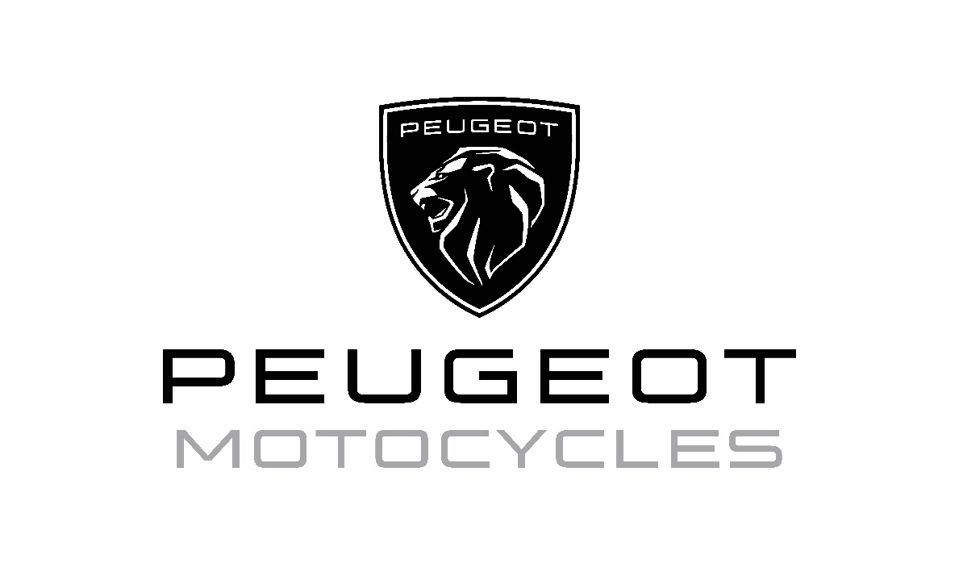

**PRESSE-INFORMATION**

Peugeot Motocycles stellt auf dem Pariser Autosalon vom 17. bis 23. Oktober 2022 eines seiner neuen Modelle vor: den Peugeot e-Streetzone.

Im Jahr 2023 wird das neue 100 Prozent elektrische Modell auf den Markt kommen.

Peugeot Motocycles erneuert sein Angebot an elektrifizierter Mobilität für Zweiräder: Der Peugeot e-Streetzone bietet eine Reichweite von bis zu 112 Kilometern in der Zwei-Batterie-Version und im Eco-Modus.

Ausgestattet mit einer oder zwei herausnehmbaren Batterien, kann der Peugeot e-Streetzone schnell und einfach an jeder Haushaltssteckdose aufgeladen werden.

Dank seines bewährten Fahrgestells und seiner Wendigkeit ist der Peugeot e-Streetzone der ideale Roller für den täglichen Pendlerverkehr in den Städten. Technologisch mit seinem neuen LCD-Anzeige ist er nicht nur modern, sondern auch praktisch: In der Version mit einer Batterie kann in einem Staufach unter dem Sitz ein Jethelm verstaut werden.

Auf dem Pariser Autosalon am 17. Oktober 2022 finden Interessierte das neueste Modell ab 7 Uhr in Halle 4, am Stand von Peugeot Automobil.

**PRESSE-INFORMATION**

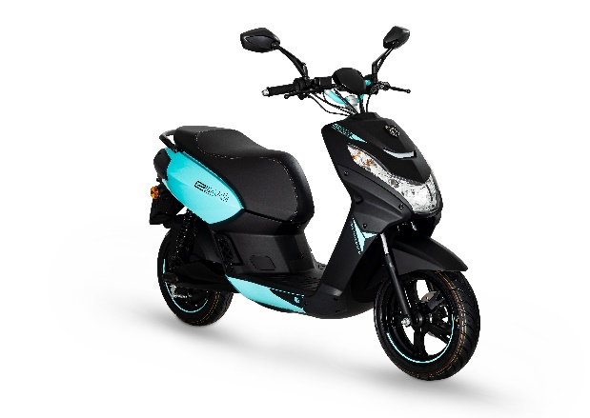

Peugeot Motocycles stellt den neuen Peugeot e-Streetzone auf dem Pariser Autosalon 2022 vor.

Quelle: Peugeot Motocycles (bei Verwendung bitte angeben)

**KONTAKT**

Robert Schön

Head of Sales and Marketing

Telefon: +49 6142 49797 0

Fax: +49 6142 49797 90

E-Mail: presse@peugeotmotocycles.com

-----------------------------------------------------------------------------------------------------------------

**ÜBER PEUGEOT MOTOCYCLES**

Gegründet im Jahr 1898, ist Peugeot Motocycles der weltweit älteste, noch aktive Hersteller von motorisierten Zwei- und Dreirädern. Das Produktportfolio besteht aus Premiumrollern, Elektromodellen und demnächst mittelgroßen Motorrädern. Alle Modelle verkörpern den urbanen Lebensstil und bieten ein hohes Maß an Flexibilität im städtischen Alltagsverkehr. Peugeot Motocycles ist in rund 70 Ländern mit über 3.000 Händlern vertreten, davon 282 Händler in Deutschland und 61 in Österreich.

  

